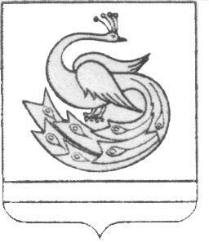

АДМИНИСТРАЦИЯ ПЛАСТОВСКОГО МУНИЦИПАЛЬНОГО РАЙОНА

ПОСТАНОВЛЕНИЕ

«12_»____05_______2020 г. №_360__

О проведении вспашки
приусадебных участков граждан
на территории Пластовского
муниципального района

В целях организованного и своевременного проведения вспашки приусадебных участков для посадки картофеля и овощей населением Пластовского муниципального района в 2020 году администрация Пластовского муниципального района
ПОСТАНОВЛЯЕТ:
- Руководителям предприятий и организаций Пластовского
муниципального района принять меры по своевременной подготовке имеющихся пахотных агрегатов и организовать вспашку приусадебных участков трудящихся и пенсионеров своих предприятий и организаций, а также неработающих граждан, обратив особое внимание на первоочередное обслуживание инвалидов и участников Великой Отечественной войны, престарелых граждан.
- Главе Пластовского городского поселения Циколенко А.П.,
главам сельских поселений Гордиенко А.В., Фролову А.С. временно исполняющим полномочия глав сельских поселений Дуднику В.П., Мирошкиной Т.Н. взять под контроль ход проведения вспашки приусадебных участков граждан города и сел.
- Директору Муниципального Пластовского производственного
многоотраслевого объединения коммунального хозяйства Трубаевой Л.В. организовать предоставление услуг населению по вспашке приусадебных участков граждан с привлечением к этой работе крестьянских хозяйств и жителей района, имеющих в личной собственности пахотные тракторы, предварительно согласовав с ними график и объемы проведения вспашки.
- Рекомендовать крестьянским (фермерским) хозяйствам, частным
лицам взимать плату за вспашку приусадебных участков в размере 200 рублей за одну сотку.
- На период вспашки приусадебных участков граждан разрешить проезд
колесных тракторов с плугами по улицам города, кроме улицы Октябрьской.
- Настоящее постановление опубликовать в газете «Знамя Октября» и
разместить на официальном сайте администрации Пластовского муниципального района в сети Интернет.
- Организацию выполнения настоящего постановления возложить на
заместителя главы Пластовского муниципального района по вопросам сельского хозяйства и перерабатывающей промышленности Карамутдинова Г.А.

Глава Пластовского
муниципального района А. В. Неклюдов

